班級： 座號： 姓名：

多文本讀報學習單（試題篇）
文本來源：112年12月5日第16版(校園新聞)
112年12月6日第8版(兒童)
112年12月8日第16版(校園新聞)

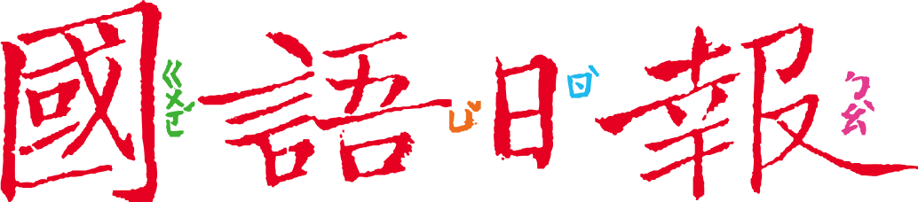

為了更認識自己成長的土地，許多學校會設計課程活動，讓小學生也能親身體驗家鄉的物產文化。這次有三篇文章就和在地的食物有關，我們快來讀讀看。
任務一：臺灣在地食材簡圖
- 先找出以下三篇文章：
    - 12月5日第16版〈南市跨校食農遊學 親子下田採蓮藕〉
    - 12月6日第8版〈傳承客家好味道〉
    - 12月8日第16版〈花縣佳民窯蒸香蕉飯 認識狩獵文化〉
- 接著在臺灣地圖上標示出這三篇文章內容提到的「地點」、「主要食材」，並畫上「食材外形」（可能需要實際觀察或上網查）。
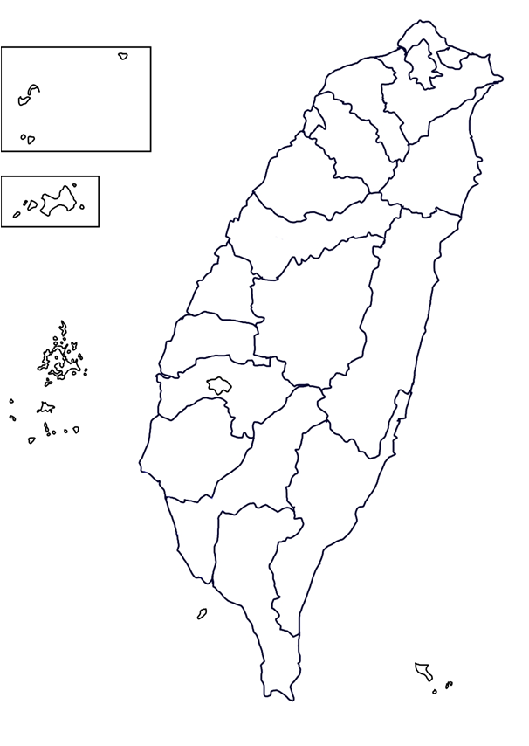
苗栗
（ ）

（ ）
（ ）

（ ）
蓮藕

- 你的家鄉在哪裡？有什麼在地食材？也標示在上面吧！

任務二： 不只是吃
- 三篇文章雖然都介紹了在地食材，但都不是直接吃，在吃之前還有一些流程。讀一讀，記下來。
篇名 | 活動流程
〈南市跨校食農遊學 親子下田採蓮藕〉 | 藕農介紹從栽種到做成藕粉的過程
 | 親子到（ ）採蓮藕
 | 參觀（ ）
 | 品嘗蓮藕風味餐
〈傳承客家好味道〉 | 村長邀請大家去社區活動中心（ ）
 | （ ）介紹醃製方法並示範
 | 小朋友親自體驗
 | 半成品帶回家請（ ）繼續醃製
〈花縣佳民窯蒸香蕉飯 認識狩獵文化〉 | 老師邀請（ ）講解
 | 小朋友動手做（ ）
- 上面三個活動，分別是誰舉辦的？請在欄位打✓。
 | 自己學校舉辦 | 跨校舉辦 | 社區舉辦 | 家庭舉辦
採蓮藕
擼鹹菜
做香蕉飯
- 想一想，為什麼不直接吃，吃之前還要大費周章？
任務三：我們與在地食材的連結
- 上面三個活動，一開始都先安排解說。
- 是誰解說？

- 為大家解說的人有什麼特別的地方？（複選）
□專業：了解在地食材
□資深：過往經驗豐富
□熱心：樂意分享
□推銷：極力兜售
- 以下是三篇文章裡的關鍵詞語，想一想，我們與在地食材連結的目的有哪些？和同學討論至少兩個關鍵詞語，並且說出來。
食農 | 惜食 | 愛家愛鄉 | 體會農民辛勞
傳承 | 文化智慧 | 傳統美食 | 狩獵文化
根據哪些關鍵詞語發現的呢？
答：

